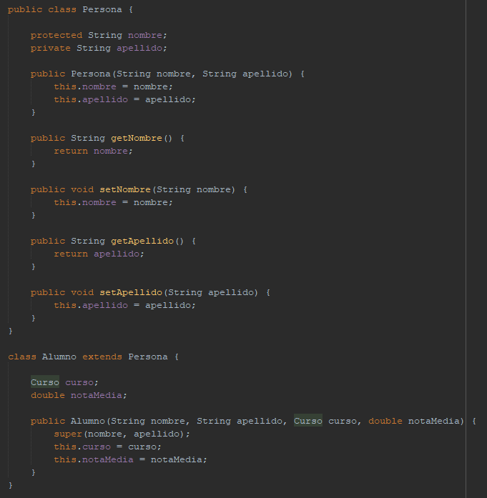**Práctica 3:** Crear getter() y setter() en Persona Hacer uso desde estos métodos para un objeto de la clase Alumno Tomar captura de pantalla del IDE aparte del código

Los getter y setter se puede ver en la captura anterior que pertenecen a la clase Persona y son públicos.

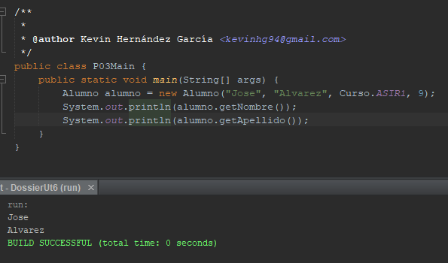

Si creamos una instancia de la clase alumno podemos comprobar que los métodos de su padre son accesibles desde el propio objeto.